Лабораторная работа № 11

Тема: Централизованные системы управления версиями. Создание веток и слияние изменений.

1. Клонирую репозиторий из Github.

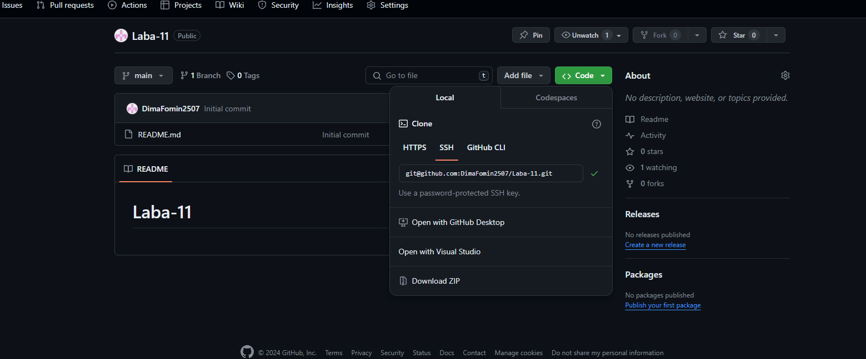

2. Создаю новую ветвь в VS

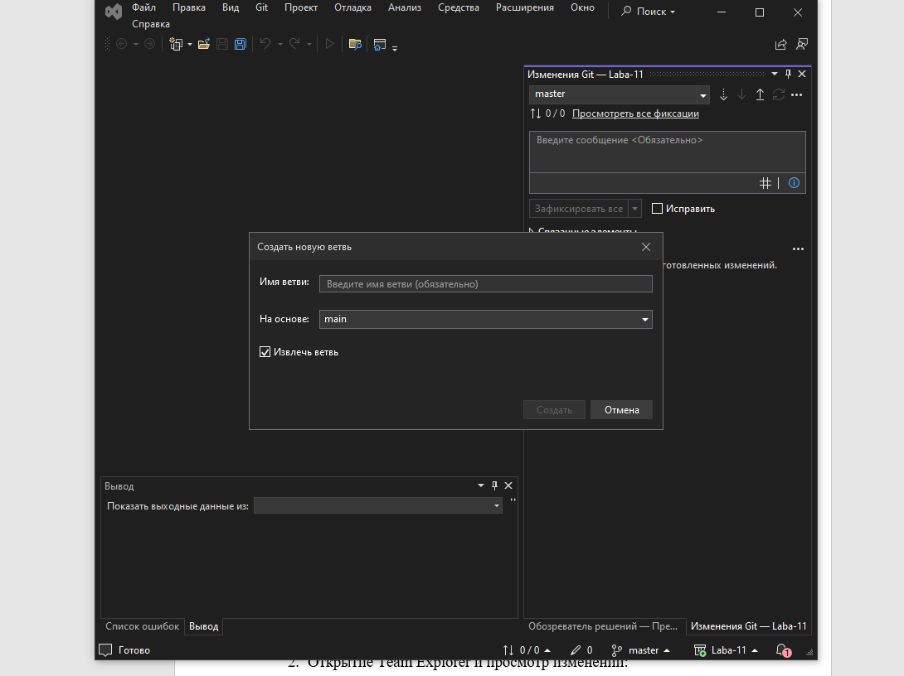

3. Новая ветвь создана

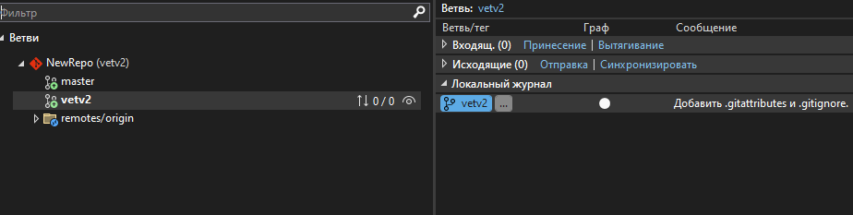

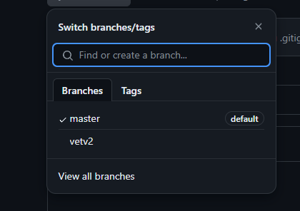

4. Клонирую и отправляю изменения на Github

